お申込み先：ココスムにいがた有楽町オフィス
FAX:03-6273-4404 メール：niigata@furusatokaiki.net
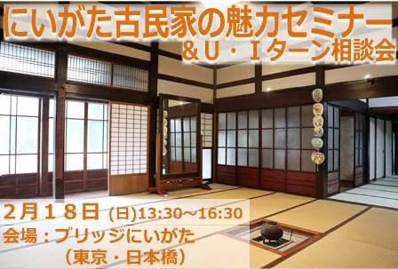
２/１８「にいがた古民家の魅力セミナー」
＆Ｕ・Ｉターン相談会参加申込書
※□を選択する項目については、いずれか該当するものにチェック（□）をいれてください。
お名前  （※必須） |  | ふりがな |  | 参加人数  （※必須） |  | 人
メールアドレス
参加希望  （※必須） | □Ⅰ部のセミナーとⅡ部の相談会  どちらも参加 |  | □Ⅰ部のセミナーのみ参加 |  | □Ⅱ部の相談会のみ参加
個別相談のご希望 | □新潟古民家再生協会 □新潟県新規就農相談センター  □新潟県Ｕ・Ｉターンコンシェルジュ □にいがたＵターン情報センター  □新潟県宅建業協会 □全日本不動産協会新潟県本部  □市町村 ※希望に○印  新発田市・新潟市・三条市・柏崎市・上越市・佐渡市・それ以外（具体的に： ）  □にいがた移住支援デスク・ココスムにいがた
にいがた移住支援デスク ココスムにいがたからの情報提供（ＤＭ、メルマガ）  上記の情報はセミナー申込の受付及びにいがた移住支援デスク・ココスムにいがたにおける相談業務以外の目的には利用しません。 |  |  | □希望する □希望しない

